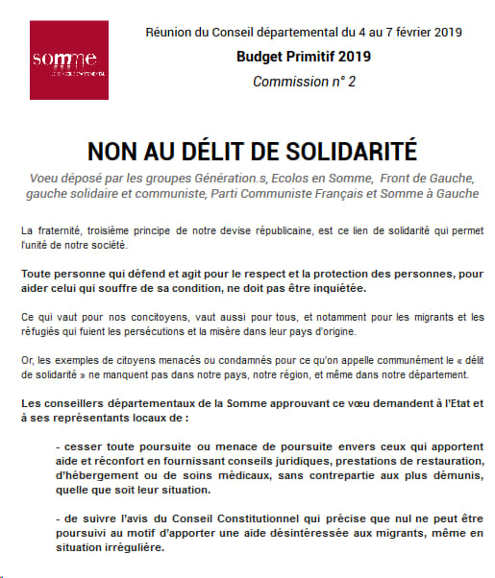
Groupe Génération.S: Philipe CASIER (Canton d‘Amiens 5), Delphine DAMIS-FRICOURT (Canton de Gamaches)

Parti Socialiste: Zohra DARRAS (Canton d’Amiens 2), Francis LEC (Canton d’Amiens 2), Catherine BENEDINI (Canton d’Ailly sur Somme), Nathalie TEMMERMANN (Canton de Flixecourt), Bernard DAVERGNE (Canton de Gamaches), Pascal DELNEF (Canton de Roye), Catherine QUIGNON (Canton de Roye), Jean Louis PIOT (Canton d’Amiens 4)

Divers Gauche: Jean Jacques STOTER (Canton d’Ailly sur Noye),

Front de Gauche, Gauche Solidaire et Communiste: Claude CHAIDRON et Dolorès ESTEBAN (Canton d‘Amiens 1)
Ecologistes: Blandine DENIS (Canton d’Amiens 5), Marion LEPRESLE (Canton d’Amiens 2)

Parti Communiste Français: Nathalie MARCHAND (Canton d’Amiens 4), Jean Claude RENAUX (Canton d’Amiens 4), René LOGNON (Canton de Flixecourt)

